С заботой о детях
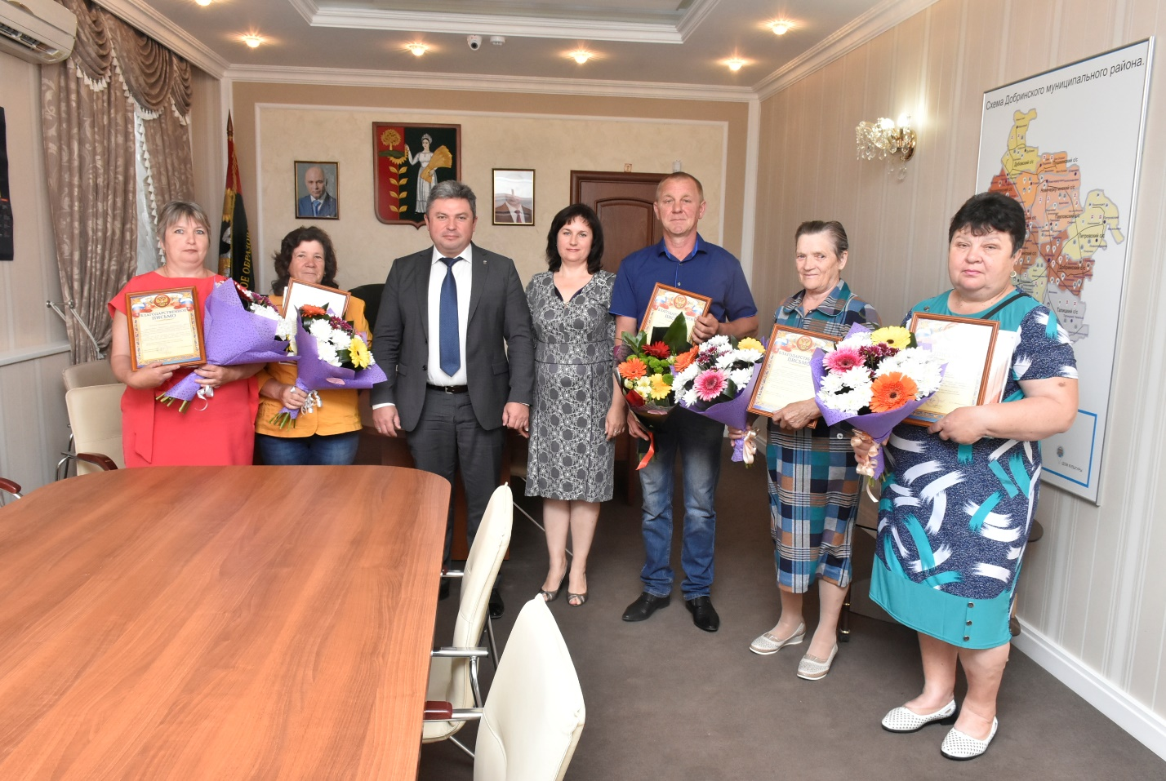
28 мая 2019 года, в преддверии Международного дня защиты детей, что стало хорошей традицией, глава Добринского муниципального района Сергей Москворецкий встретился с опекунами и приемными родителями. Благодаря их чаяниям несовершеннолетние дети, оставшиеся без попечения родителей, сегодня имеют настоящую, крепкую семью.
В рабочем кабинете главы муниципалитета собрались люди, щедрые на душевное тепло, готовые сделать все, чтобы защитить детей от страданий и одиночества, окружить их любовью, вниманием и заботой. Взрослые, принимающие на себя ответственность за будущее своих подопечных, действуют по зову сердца - так, как гласит народная пословица: «Жизнь дана на добрые дела».
Начальник районного отдела по опеке и попечительству Мария Черникина отметила, что на сегодня у них на учете находятся 113 детей-сирот и детей, оставшихся без попечения родителей, из них 10 детей усыновлены, 65 находятся под опекой и попечительством, 32 – воспитываются в приемных семьях, 6 являются воспитанниками организаций для детей-сирот.
О каждом человеке, приглашенном на встречу, было сказано немало теплых слов. К примеру, Надежда Каратаева, которая не осталась в стороне, когда с ее племянником случилась беда. У Константина умерла мама. Вместе с мужем, они стали новой семьей для мальчика, относятся к нему с пониманием и уважением, помогают ему в учебе, поддерживают его интересы. За свой добрый и отзывчивый характер Надежда Юрьевна пользуется уважением среди односельчан. Такие же качества она прививает и Косте. Он уважительно относится к людям, всегда приходит на помощь в трудную минуту. Вера Ардышева вместе с мужем много сил и любви вкладывают в воспитание внука Саши. Это трудолюбивые и хозяйственные люди. Семья имеет большую усадьбу, где все сделано со вкусом и царит идеальный порядок, а также имеется не малое подсобное хозяйство. Попечитель вместе с Сашей побывали на экскурсиях в Москве, Нижнем Новгороде, Казахстане. С раннего детства мальчику нравится отдых на природе, любимым его занятием стала рыбалка.
Владимир Гелетей вместе с супругой воспитывают племянников, Дениса и Викторию. Они заменили им родителей. Владимир Бертолонович – хороший семьянин, у него «золотые руки». Он отремонтировал дом, обустроил придомовую территорию беседкой, летом их усадьба утопает в зелени и благоухает цветами. Это трудолюбивая, дружная и сплоченная семья. Вместе они принимают участие в мероприятиях не только села, но и района. А совсем недавно заняли первое место среди замещающих семей в фотоконкурсе «Папа за здоровый образ жизни», организованном отделом социального служения Добринского благочиния.
Марина Дмитриенко приняла в свою семью мальчика-подростка, Александра, который остался сиротой. Решение ее было обдуманным и взвешенным. Она смогла заменить мальчику маму. У Марины Анатольевны широкая и добрая душа, ее не пугают трудности. Женщина делает все, чтобы Саша не чувствовал себя одиноким, обделенным родительской заботой и любовью. Анна Гвоздева заслуживает глубокого уважения и самых добрых слов, ведь, несмотря на свой почтенный возраст, воспитывает правнучку Алину. Девушка очень любит свою бабушку, она для нее - самый дорогой и близкий человек!
- Благодаря вашим человеческим поступкам, - обратился к опекунам Сергей Москворецкий, - дети обрели душевный покой и благополучие, а слова «мама» и «папа» вновь наполнились для них первозданным смыслом. Спасибо вам за щедрую душу!
В ходе приема опекуны и приемные родители получили от главы Добринского района благодарственные письма, букеты цветов и сертификаты на приобретение бытовой техники.

